KRĄG TEMATYCZNY: TRUDNA PRACA
Dzień 30 Temat zajęć: Praca strażaka
Cele ogólne:
- wzbogacanie słownictwa o wyrazy związane ze strażą pożarną, - wzbudzanie szacunku dla pracy strażaka, dostrzeżenie jego trudu, - utrwalenie nazw – podstawowe wyposażenie strażaka, - zapoznanie z przyczynami i skutkami powstawania pożarów, rozumienie, dlaczego trzeba przestrzegać zasad ochrony przeciwpożarowej (zakaz zabawy ogniem, rozpalania ognisk, wypalania traw itp.), -, - utrwalenie ważnych numerów alarmowych 998, 112, - wypowiadanie się na temat zdjęć, ilustracji, - rozpoznawanie i nazywanie sprzętu, którym posługują się strażacy w swojej pracy, - utrwalenie poznanych pisanie liter, - kształcenie spostrzegawczości i uwagi, - doskonalenie umiejętności uważnego słuchania, - doskonalenie techniki czytania, - doskonalenie sprawności manualnej oraz koordynacji wzrokowo-ruchowej, - kształtowanie umiejętności uważnego patrzenia (organizowania pola spostrzeżeniowego), - utrwalenie nazw dni tygodnia, nazw miesięcy, - zaznaczanie na tarczy zegara pełnych godzin, - kształtowanie umiejętności posługiwania się kalendarzem.
Cele szczegółowe:
uczeń:
- wzbogaca słownictwo o wyrazy związane z pracą strażaka, - wie na czym polega praca strażaka i dlaczego jest taka niebezpieczna, - zna przyczyny powstawania pożarów, - zna numer telefonu do straży pożarnej, - wie, jak wezwać pomoc, - zna podstawowe wyposażenie strażaków i ich strój, - wykazuje szacunek dla pracy strażaka, - globalnie czyta wyrazy i zdania, - wypowiada się na temat zdjęć, ilustracji, - zna zagrożenia dla środowiska przyrodniczego ze strony człowieka: wypalanie traw, zabawy ogniem itp. - odpowiada na pytania, - ćwiczy logiczne myślenie, - odpowiada na pytania zdaniem prostym lub złożonym, - wymienia nazwy dni tygodnia, nazwy miesięcy, - zaznacza pełne godziny na tarczy zegara, - umie posługiwać się kalendarzem.
Metody: - czynne, oglądowe, słowne.
Formy pracy: - indywidualna.
Środki dydaktyczne:
– zdjęcia przedstawiające pracę strażaka, - zagadki, - wiersz W. Broniewskiego Pożar, - piosenka Pali się, - karta pracy.
Opis przebiegu zajęć:
1. Popatrz na kartkę z kalendarza i powiedz: - Jaki dzień tygodnia zaznaczono kolorem zielonym? – Który to dzień maja? – Jaki dzień tygodnia był wczoraj? - Jaki dzień tygodnia będzie jutro? - Wymień kolejno nazwy miesięcy w roku. – Wymień kolejno nazwy dni tygodnia.
MAJ 2020

PONIEDZIAŁEK | WTOREK | ŚRODA | CZWARTEK | PIĄTEK | SOBOTA | NIEDZIELA
 |  |  |  | 1 | 2 | 3
4 | 5 | 6 | 7 | 8 | 9 | 10
11 | 12 | 13 | 14 | 15 | 16 | 17
18 | 19 | 20 | 21 | 22 | 23 | 24
25 | 26 | 27 | 28 | 29 | 30 | 31

2. Rozszyfruj zagadki
- Nie smok żaden, nie ma pyska, dymem zionie, iskry ciska, w lesie pożre krzaki, drzewa, popiół potem wiatr rozwiewa (pożar)

- Kto pracuje w hełmie, pnie się po drabinie, kiedy syczy ogień i gdy woda płynie? (strażak)

- Jest czerwony niczym rak, ma przed sobą prosty szlak. Bo gdy głośny sygnał daje, stają auta i tramwaje (wóz strażacki)

- Po drewnianych szczeblach, do góry się wspinasz. Nie tylko w ogrodzie przyda się... (drabina)

- Kto na to pytanie, prędko mi odpowie: Co podczas pożaru, ma strażak na głowie? (hełm)

3. Posłuchaj wiersza W. Broniewskiego Pożar.
POŻAR
Gwałtu, rety! Dom się pali! Już strażacy przyjechali. Prędko wleźli po drabinie i stanęli przy kominie. Polewają sikawkami ogień, który jest pod nami. Dym i ogień bucha z dachu, ale strażak nie zna strachu, choć gorąco mu okropnie, wszedł na górę, już jest w oknie i ratuje dzieci z ognia, Tak strażacy robią co dnia.

4.Odpowiedz na pytania.
- Co się paliło? - Co robili strażacy? - Kogo uratowali strażacy? - Czy strażacy są odważni? - Czy każdy może zostać strażakiem?
5. Przyjrzyj się zdjęciom IDĄ TAM, SKĄD INNI UCIEKAJĄ - Z kim Ci się kojarzą? - Co możesz powiedzieć o pracy strażaka?
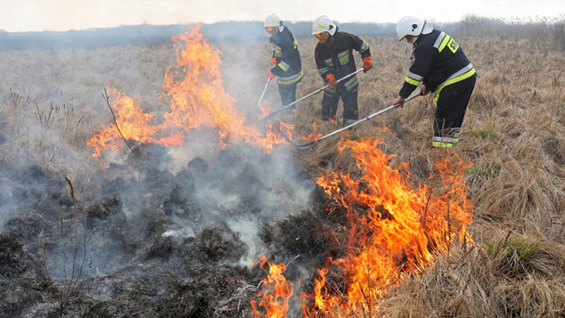
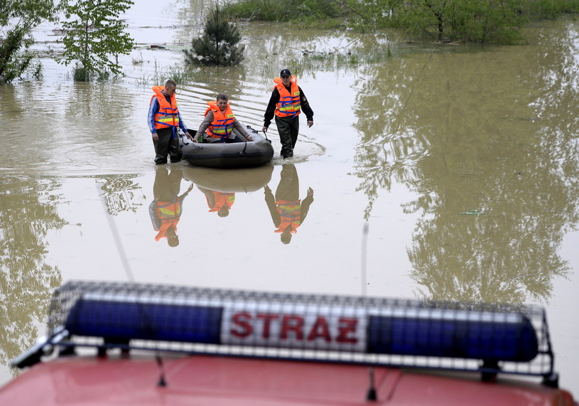

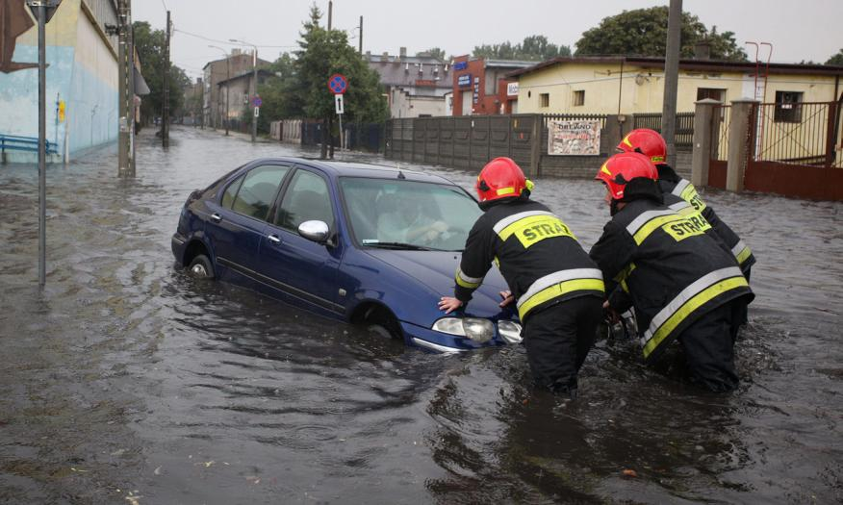

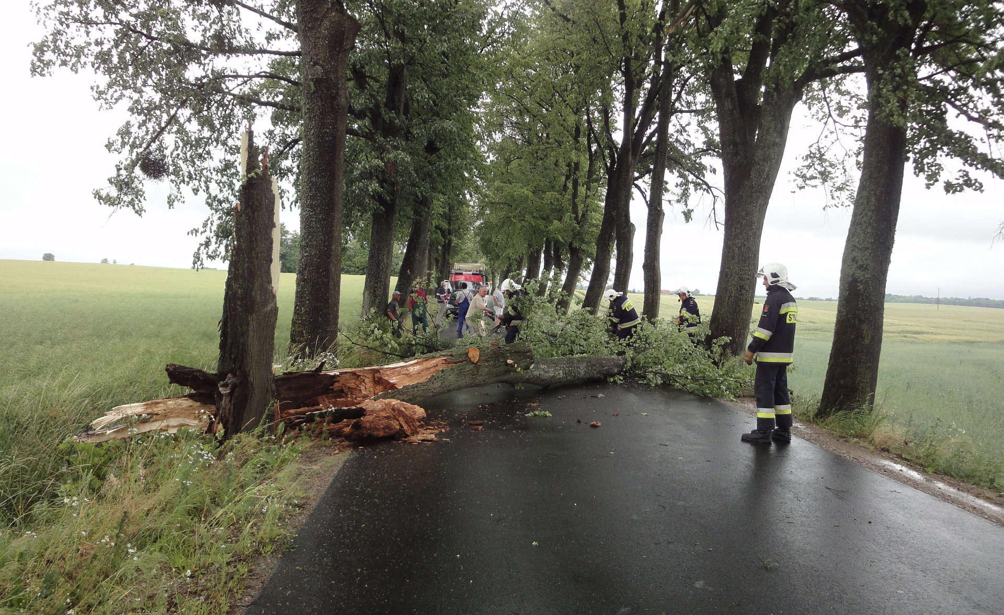
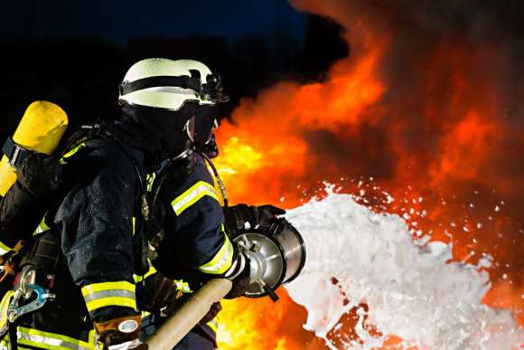
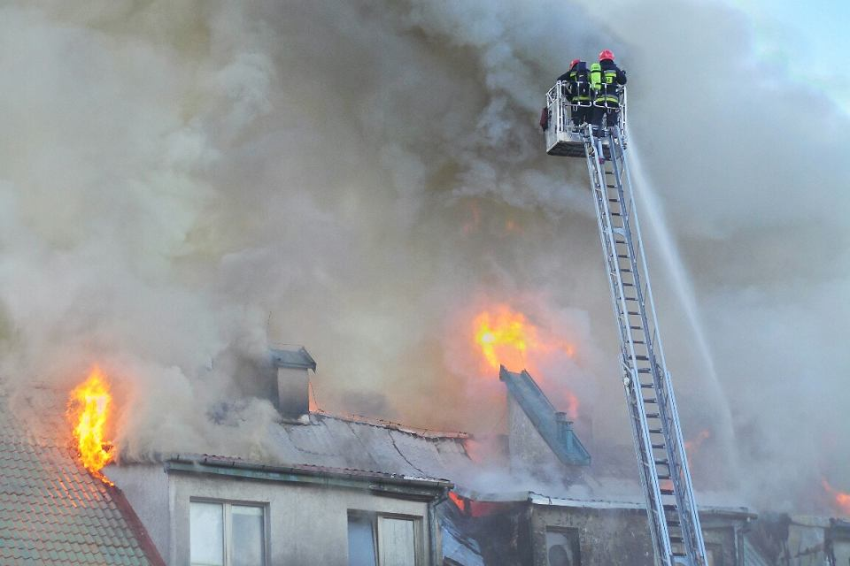
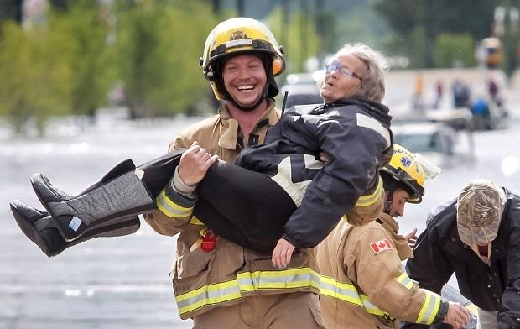
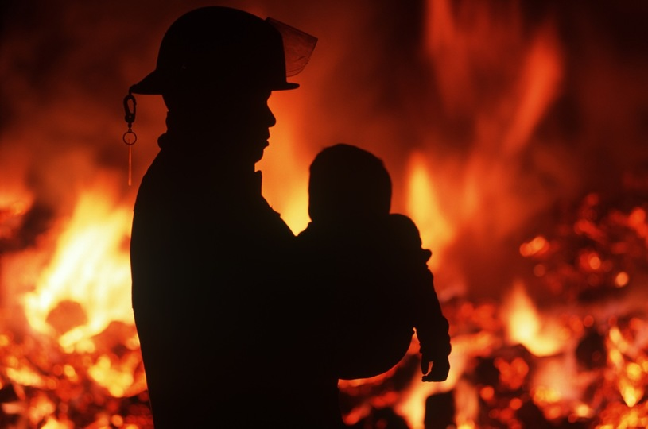
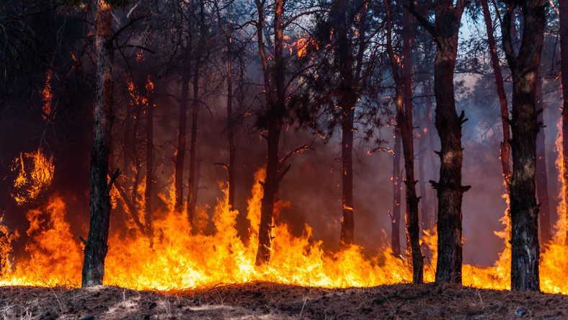
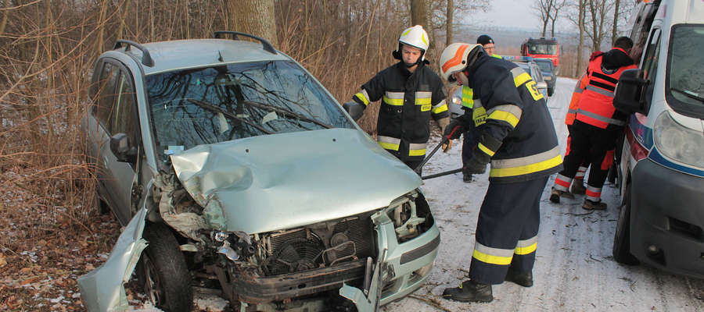
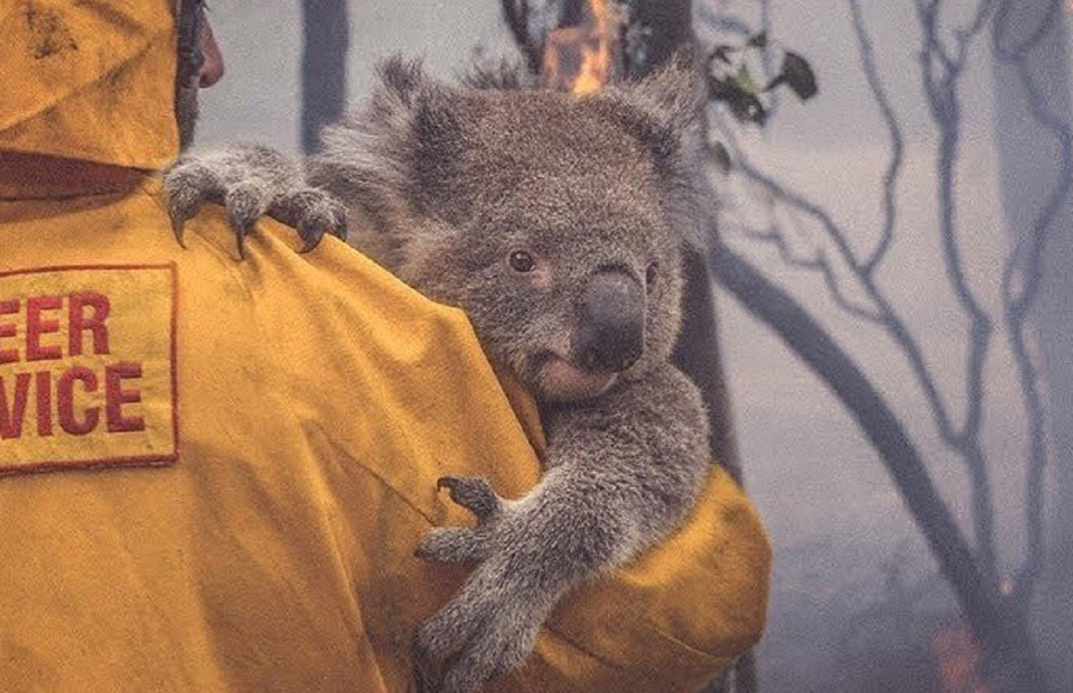

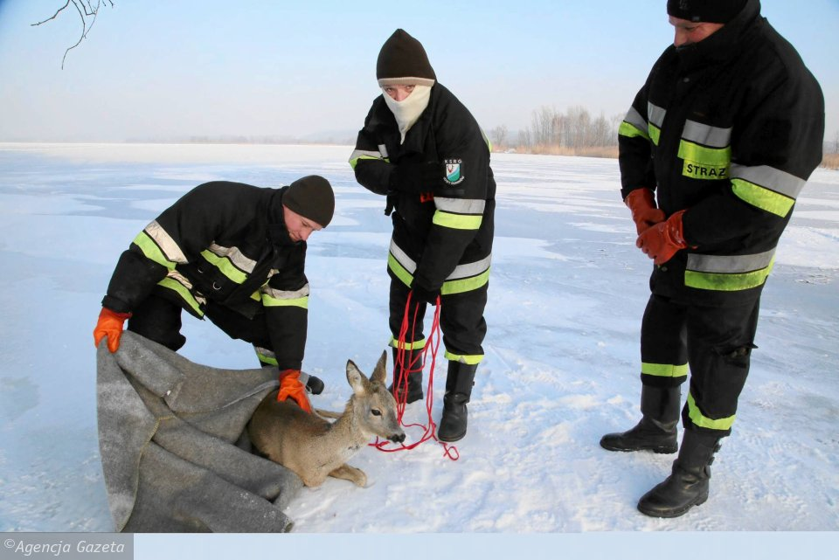
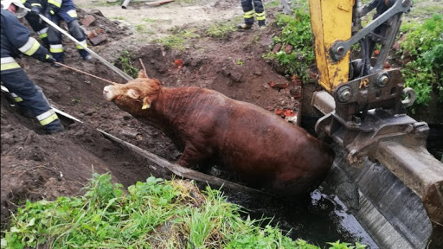
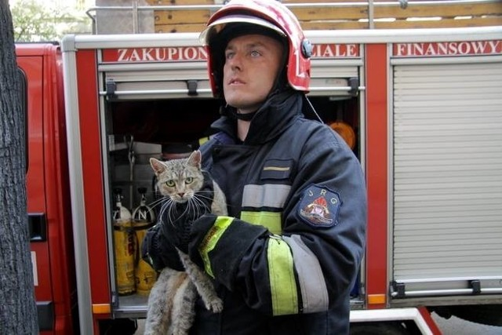
6. Odpowiedz na pytania.
- Na jaki numer dzwonimy, aby wezwać straż pożarną? (998, 112) - Co trzeba powiedzieć dzwoniąc do straży pożarnej, aby zgłosić zdarzenie?
Przedstaw się. Powiedz, gdzie jesteś. Poinformuj, co się stało? Nie rozłączaj się pierwszy. Nigdy nie dzwoń dla zabawy!!!
7. Odpowiedz na pytania.
- Kiedy obchodzimy Międzynarodowy Dzień Strażaka? (4 maja) - Kto jest patronem strażaków? (Św. Florian) – Jakie ubranie ochronne wykorzystuje w swojej pracy strażak? (specjalne ubranie ognioochronne /spodnie , kurtka, pas strażacki/, hełm strażacki, kominiarka, okulary ochronne, rękawice strażackie, buty strażackie) - Jaki sprzęt pożarniczy wykorzystuje w swojej pracy strażak? (wóz strażacki, wąż pożarniczy, gaśnicę, topór, bosak, drabinę , latarkę, radiotelefon, piła spalinowa)
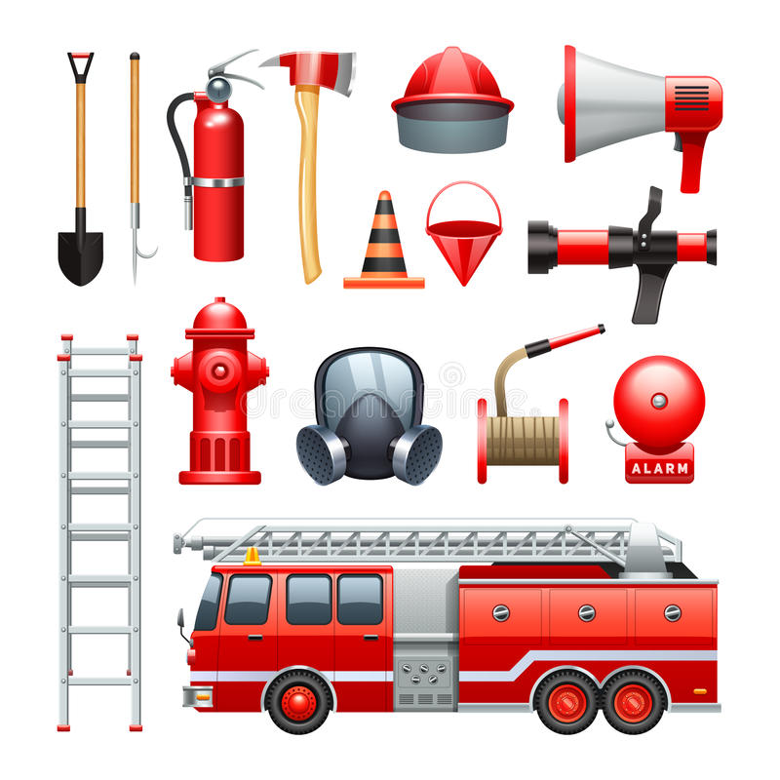

8. Powiedz, co się dzieje na obrazkach.
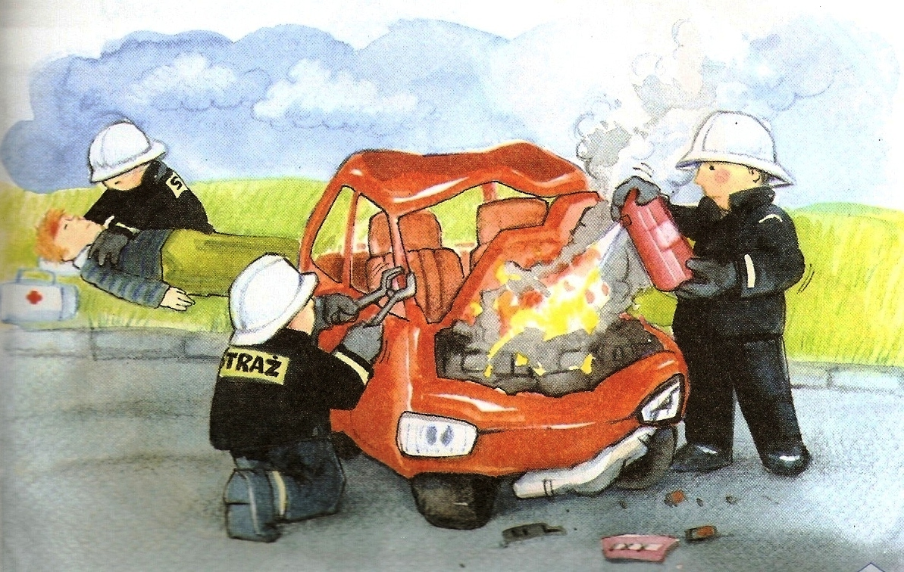
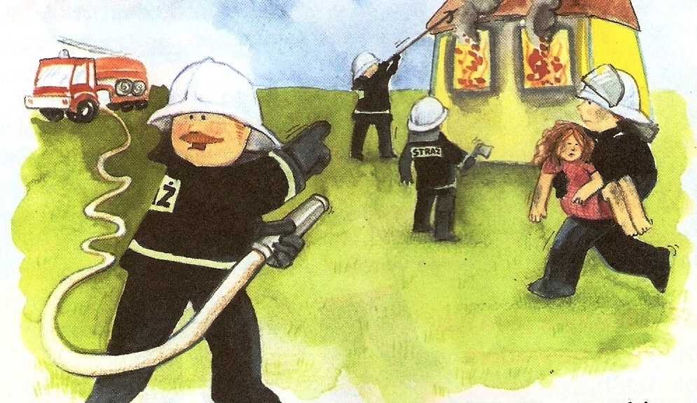
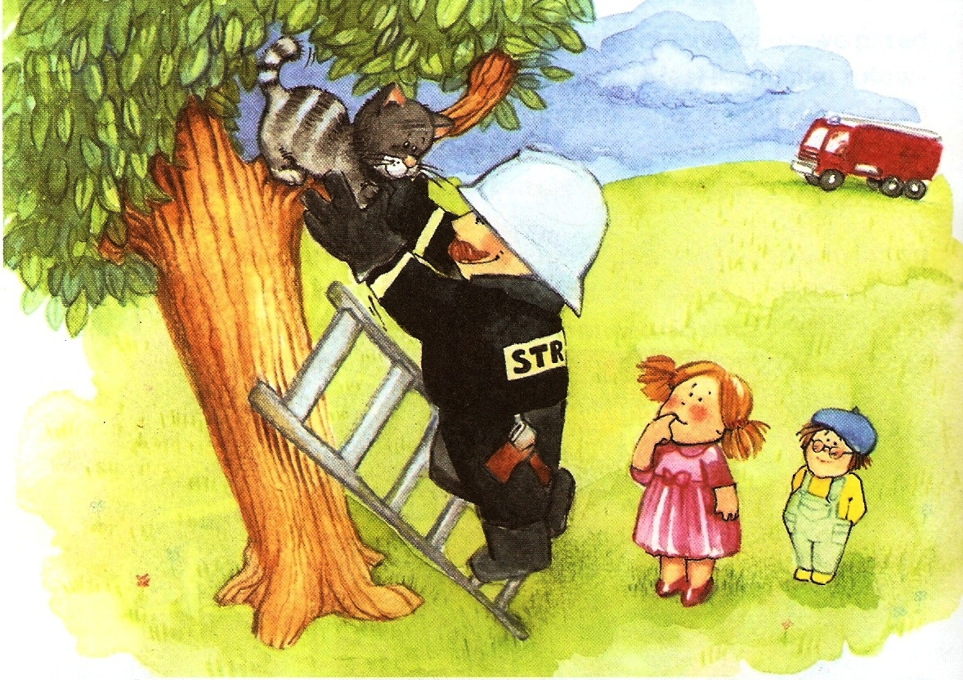
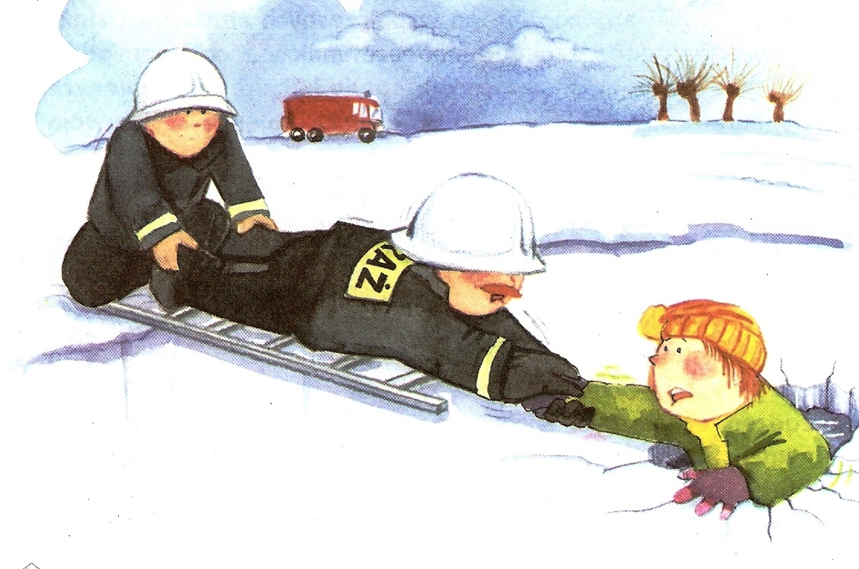
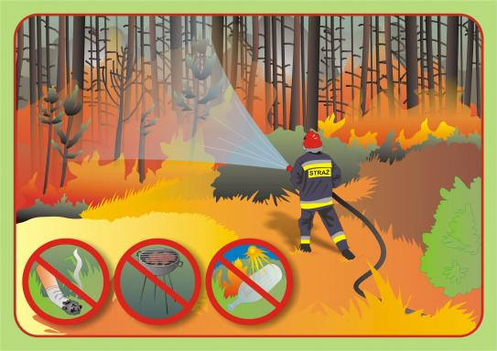
9. Posłuchaj piosenki Pali się
https://www.youtube.com/watch?v=yv0YdFZHmgM

Poniżej karta pracy.

KARTA PRACY
1. Dorysuj:
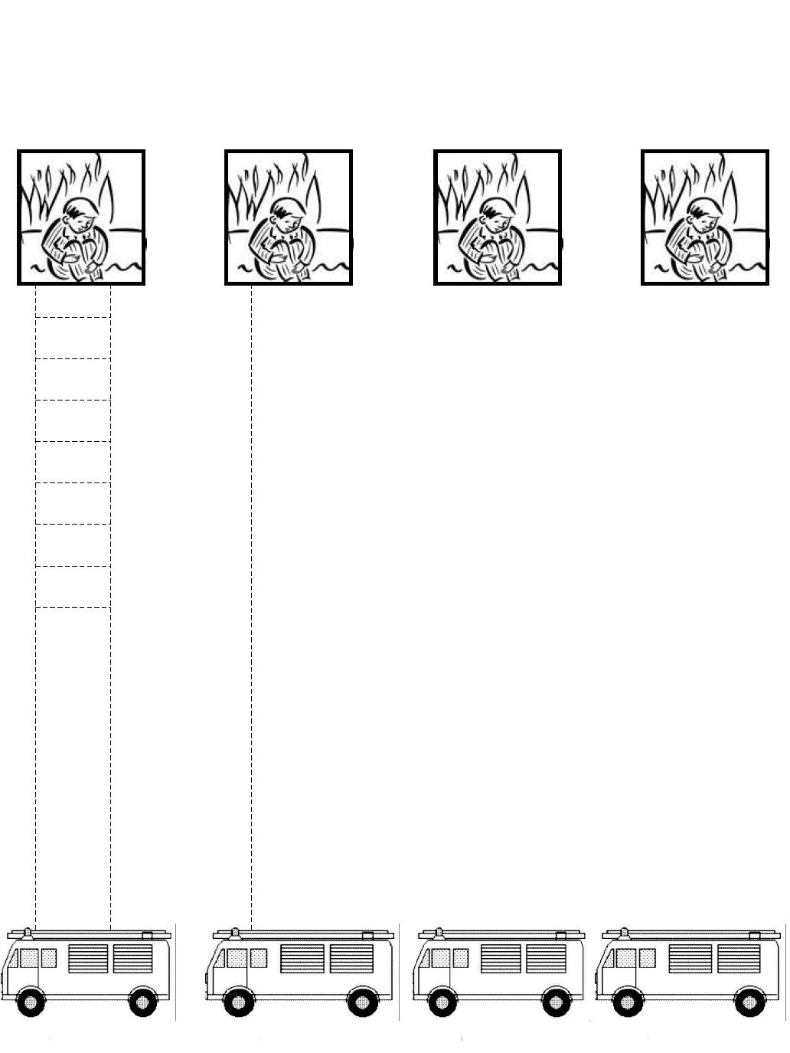

2. Zaznacz na tarczy zegara godzinę:
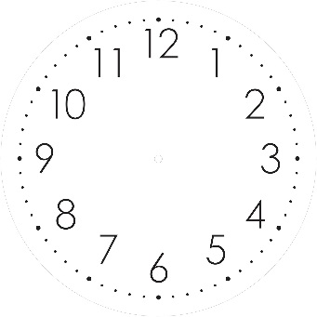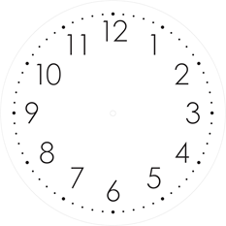
3.00 5.00 7.00 9.00
